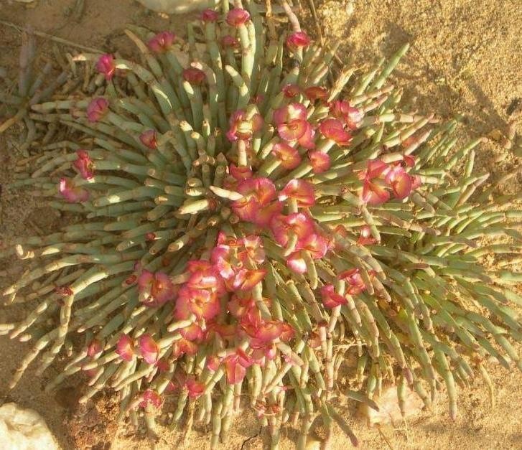*Анабазис солончаковый*

*Многолетнее растение. Подушковидный полукустарничек. Стебли 5-25 см высотой, внизу с деревянистыми сильно разветвленными веточками, выпускающими многочисленные, светло-зеленые или сизые, побеги 1-2 мм в диаметре у основания, состоящие из 5-12 удлиненных или укороченных междоузлий. Листья мясистые 2-5 мм длиной, Произрастает Нижнее Поволжье, полынно-солончаковые пустыни. Отличается высокой засухоустойчивостью и жаростойкостью. Имеет большое кормовое значение для верблюдов, занимая огромные площади в Средней Азии. Овцы, козы и лошади поедают это растение ранней весной и осенью.*

*Белорыбица лососевая*

*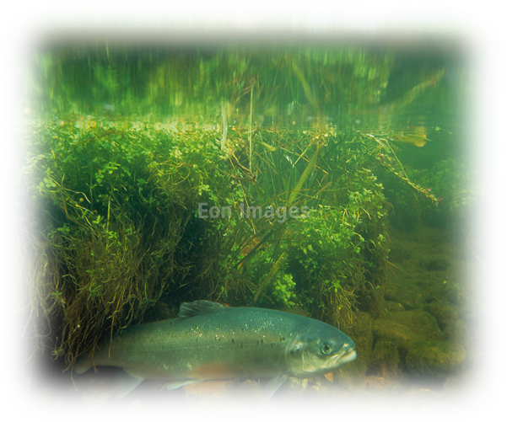Достигает длины 130 см и веса 14 кг. Нижняя челюсть несколько длиннее верхней; верхняя доходит до вертикали переднего края глаза. Тело удлинённое, сжатое с боков. Цвет брюха и боков серебристый, спина буро-голубая. Подъём белорыбицы на Волге практически не отмечается из-за массового браконьерства. Белорыбица входит в Волгу из моря в конце зимы, в феврале и начале марта, выбирает самые широкие рукава и идёт под самым льдом, против сильного течения. В нижней Волге она не остаётся, а идёт в верхнюю Волгу и особенно в Каму. Образ жизни белорыбицы малоизвестен, вследствие её малочисленности, осторожности и пребывания на глубине.*

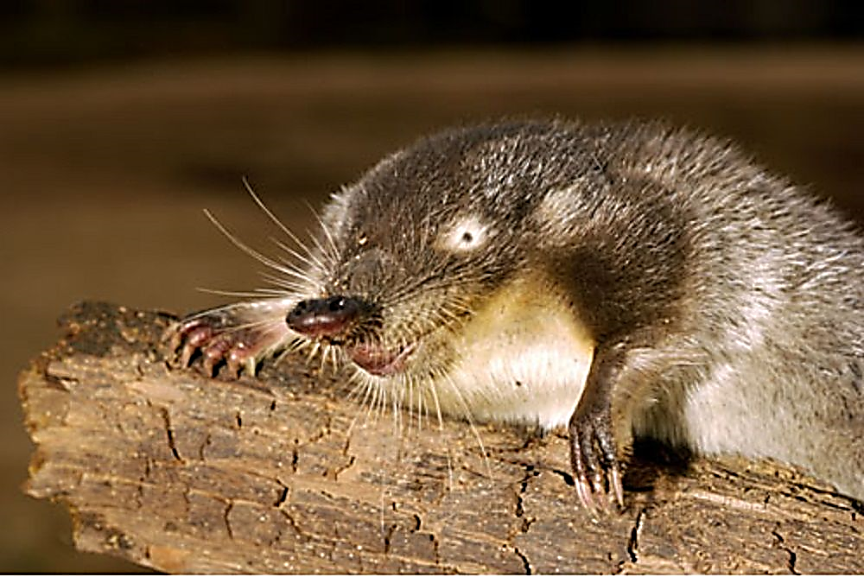 *Выхухоль*

*русская*

*Русская выхухоль- небольшой зверек. Тело длинной 18-20 см, хвост- такой же, масса до 520 гр. Хвост покрыт роговыми чешуйками, а вдоль верха еще и жесткими волосами, образующими киль. У самого основания хвост как бы перетянут (имеет наименьший диаметр). Выхухоль ведет полуводный образ жизни. Большую часть года зверьки живут в норках с одним выходом каждая. Летом выхухоли живут поодиночке, парами или семьями, а зимой в одной норке живут 12-13 зверьков.*

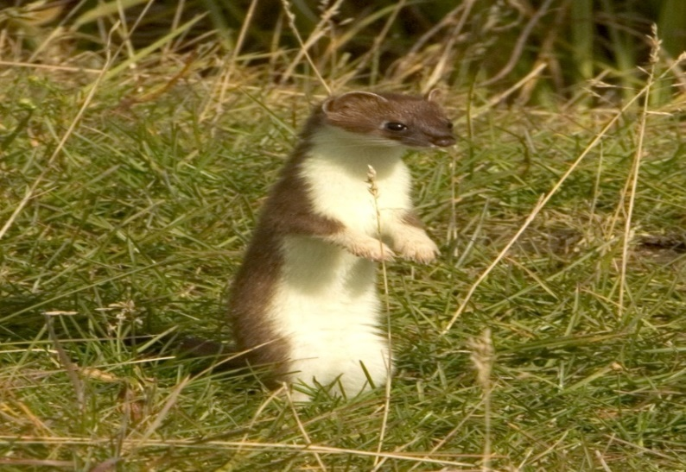***Г****орностай (заволжские популяции)*

*Горностай — небольшой зверёк типичного куньего облика с длинным телом на коротких ногах, длинной шеей и треугольной головой с небольшими округлыми ушами. Длина тела самца — 17—38 см ,длина хвоста составляет 6—12 см; масса тела — от 70 до 260 г. Окрас меха покровительственный: зимой чисто белый, летом двухцветный — верх тела буровато-рыжий, низ-желтовато-белы. Заволжье типичные местообитания горностая - пойменные леса Волги и Б. Иргиза.*